ШТАБ ПРОДОЛЖИТ РАБОТУ
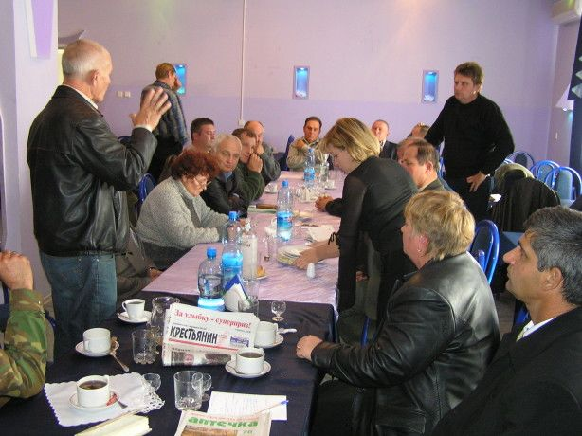
22 октября в Каневском районе состоялось совещание за круглым столом представителей фермерских организаций из двенадцати районов края, на котором обсуждены итоги акции протеста "Хлеб – наша надежда". Отмечено ее положительное влияние на активность фермеров Кубани в защите своих прав и интересов, и поскольку власти не намерены стимулировать активность людей, а наоборот – заинтересованы, чтобы народ погряз в нищете и утонул в своих проблемах, участники круглого стола решили сохранить и обновить межрайонный штаб по защите прав крестьян. Из состава штаба выведены соглашатели и штрейкбрехеры, в том числе председатель Кубанской АККОР В.В.Сергеев, который саботировал акцию протеста. Сергееву, как руководителю краевой ассоциации фермеров, высказано недоверие. Участники совещания считают, что Сергеев недостоен занимать пост лидера фермеров в сложившейся ситуации. Председателем обновленного штаба утвержден председатель Ейской АККОР П.П.Щербак.
Представители фермерских организаций приняли резолюцию по насущным проблемам жизни фермеров. В нее вошли вопросы о субсидиях государства на гектар пашни, о едином налоге с гектара и о вхождении в него экологических платежей, об отмене закона о кассовых аппаратах.
Собравшимися фермерами была отмечена активная и честная позиция газеты "Крестьянин" в освещении акции протеста земледельцев Кубани, прозвучал призыв ко всем фермерам подписаться на "Крестьянин" – единственную, поддерживающую их газету.

На снимках: Обсуждение за круглым столом; Председатель штаба
П.П.Щербак.
Степан Деревянко, собкор, Краснодарский край.

